**Отчет проведения мероприятий месяца математики.**

Учитель математики МАОУ «Демиховский лицей» Коникина О. С.

1. **Выпуск стенгазеты «Проверь себя».**

Выпуск стенгазеты под названием: «Проверь себя» подготовит 8в класс под руководством учителя.

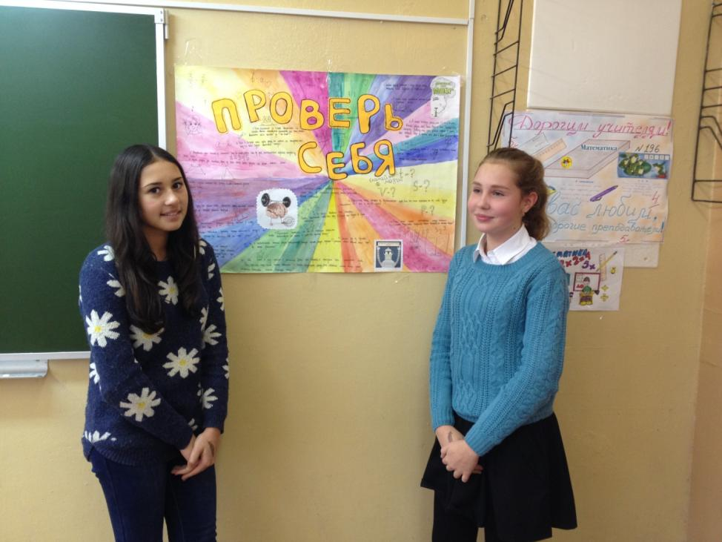

Цель стенгазеты: привлечь учащихся решать головоломки, отвечать на шуточные вопросы, повышать интерес к математике , воспитывать самостоятельность, умение преодолевать трудности, развивать внимательность, сообразительность, повышать интеллектуальный уровень.

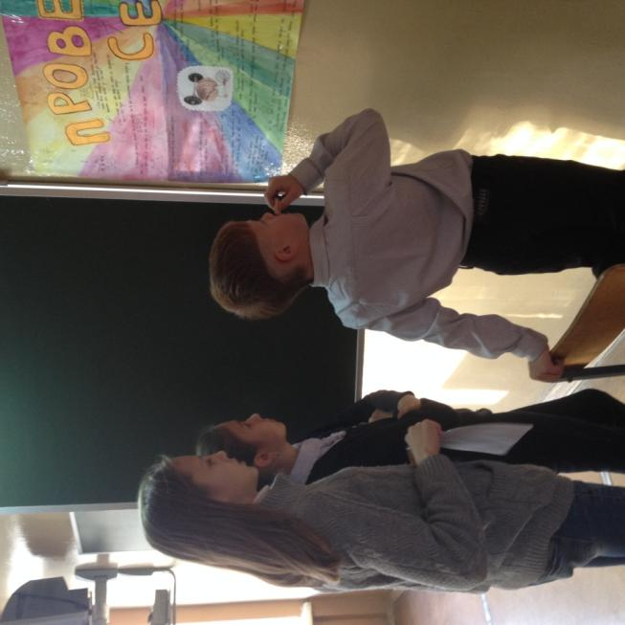

Ученикам 5 класса очень понравилась логическая задача: «9 точек». Нужно было с помощью 4 отрезков соединить 9 точек, расположенных по 3 в каждом ряду.

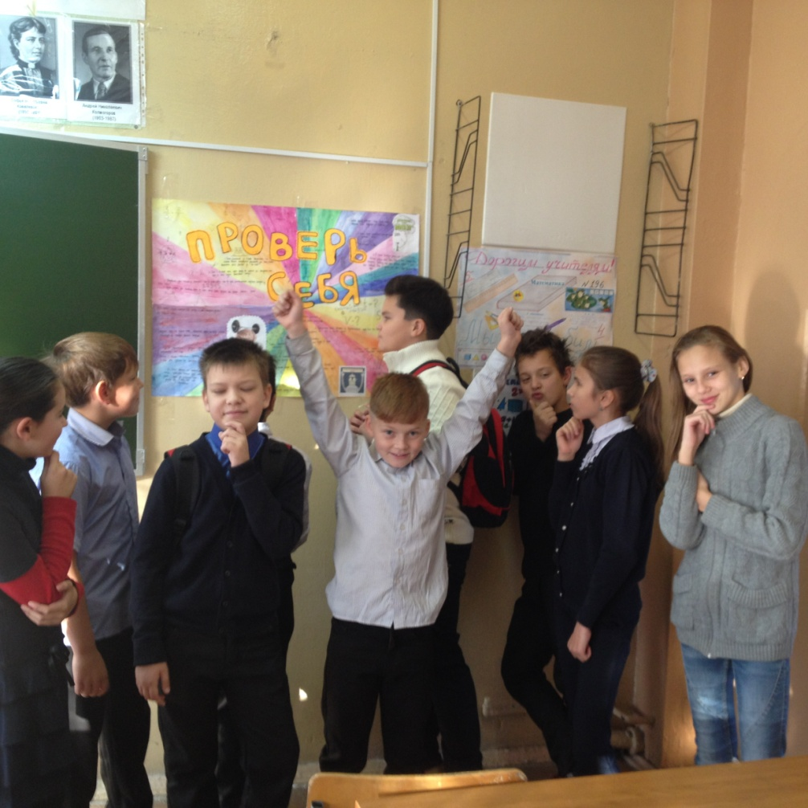

Еще одна логическая задача, над которой «ломали» голову ученики как 5х классов, так и 8в класса, звучит так: «Как на полу расположить обычный карандаш, что бы его не возможно было перепрыгнуть?»

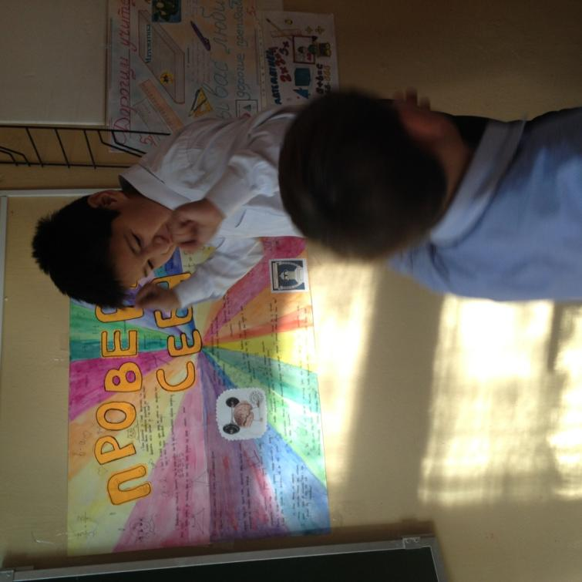

1. **Игра: «Математический чат».**

Математическая игра, в которую можно играть на протяжении всего учебного года. Суть игры заключается в том, что ученики и учитель общаются в неформальной обстановке ( на перемене, до начала уроков или после окончания занятий) с помощью математического шифра. Все буквы закодированы числами и чтобы разгадать ту или иную букву, составляющую заветное слово, необходимо вспомнить таблицу умножения.

Цель игры: довести до автоматизма знание таблицы умножения и таблицы деления, повысить интерес к предмету, сплотить учеников с помощью секретного общения.

|  |  |
| --- | --- |
| Разгадываем послания на переменах. | |
| IMG_0637.JPG | IMG_0606.JPG |
| Ученики оставались даже после уроков, что бы разгадать тайные послания от других учеников. | |
| IMG_0628.JPG | IMG_0632.JPG |

1. **Диспут «Математика и твоя будущая профессия».**

Ученикам предлагается в качестве домашнего задания приготовить ЭССЕ по теме: «Математика и моя будущая профессия», где они должны рассказать почему математика необходима в их будущей профессии. На уроке прослушиваются мини сообщения по данной теме и если ученик самостоятельно в своем ЭССЕ пришел к выводу, что математика ему не пригодится в будущей профессии, учитель обязан аргументировано его переубедить.

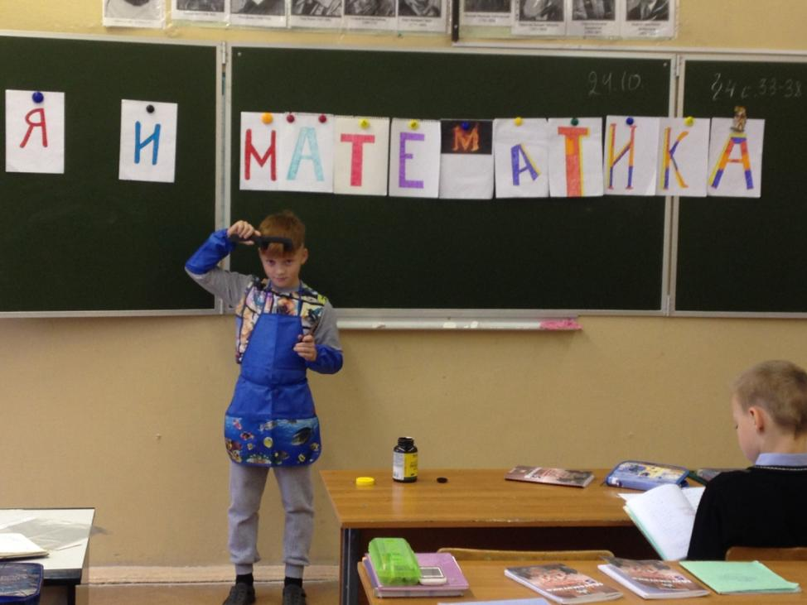

* Я хочу стать парикмахером и в этой профессии очень нужна математика, потому что новые стильные прически имеют геометрические формы. Так же при покраске волос необходимо смешивать различные компоненты в определенном соотношении. А самое главное каждому человеку необходимо считать зарплату.

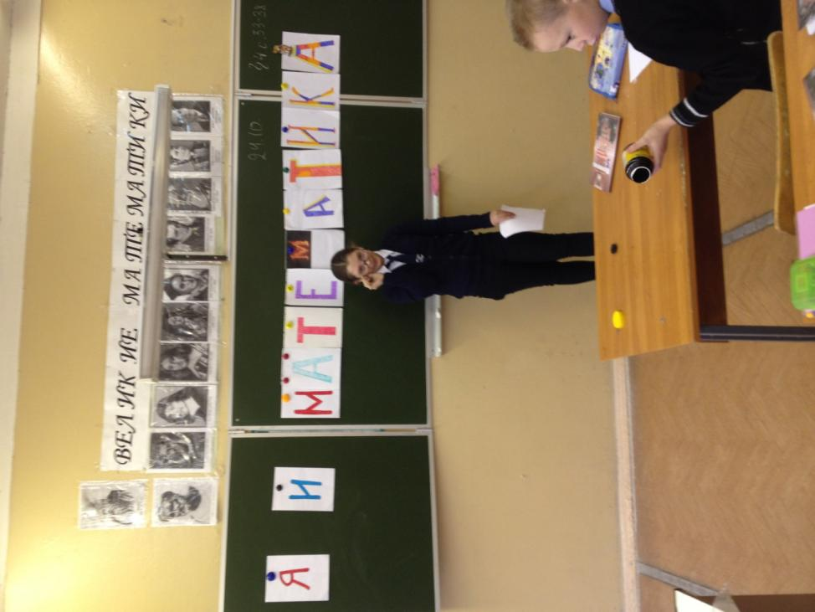

Милена:

* Я будущий переводчик английского языка. Моя профессия не связана с математикой, не смотря на то что я ее очень люблю.

Ольга Сергеевна:

* Милена, математика – это наука которая развивает память и логическое мышление. А отличная память – это один из главных критериев успешного переводчика. Большое количество переводчиков требуются в крупные фирмы, имеющие иностранных партнеров, а фирмы это значит бухгалтерия, инвестиции, экономика. Нужна ли тебе математика?

Милена:

* Оказалось, что очень нужна.

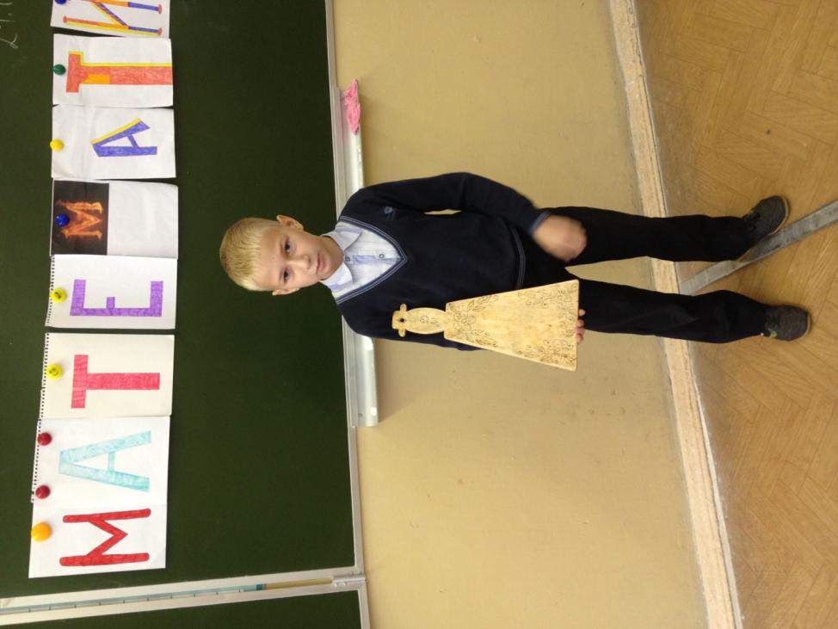

* Я буду учителем труда, математика там бесспорно нужна, что бы мои изделия были симметричными и красивыми. Вот мое первое достижение – это кухонная доска.

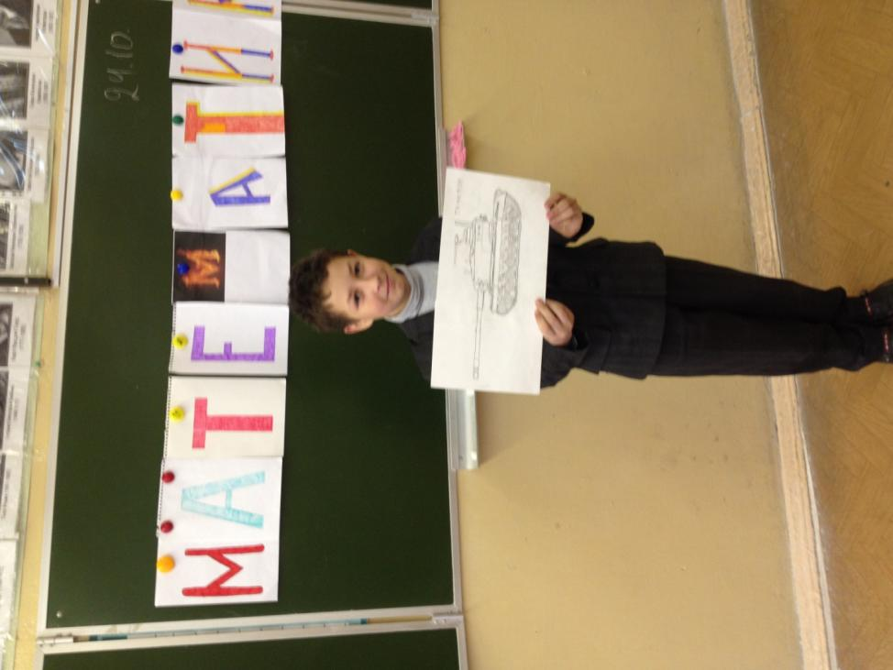

* Я будущий инженер- конструктор. Конечно же в этой профессии без математики ни куда. Посмотрите какой танк я сконструировал, благодаря точным расчетам, карандаша и линейки.

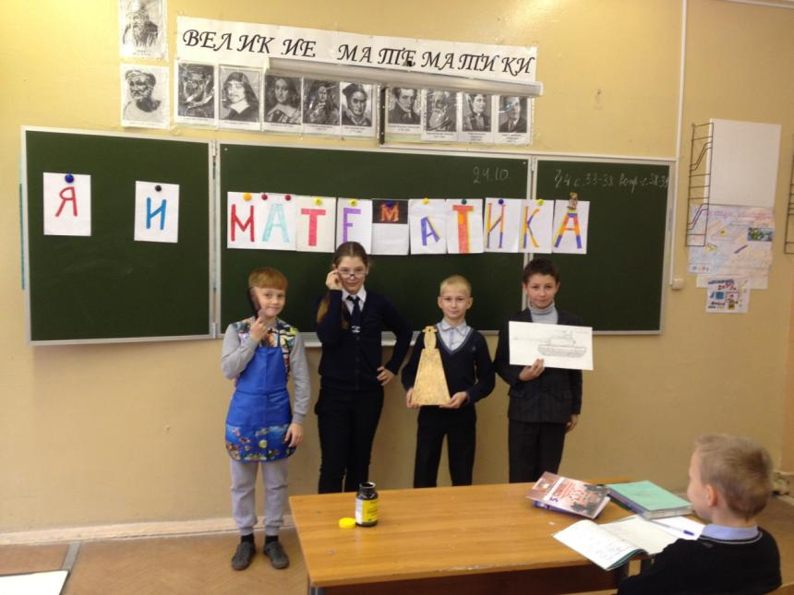

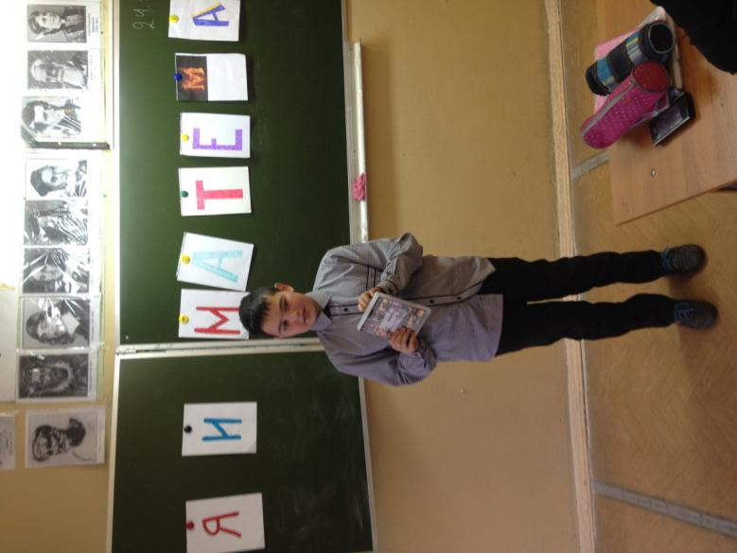

* Моя будущая профессия будет связана с компьютерными играми, я буду их создавать. Несомненно математика в этой профессии необходима, так как в этой профессии требуется математический склад ума.

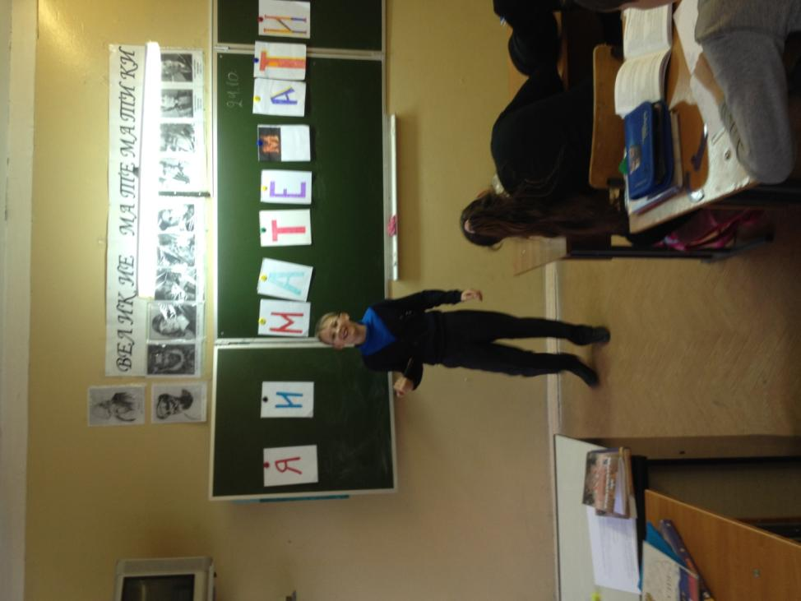

* Я буду работать в Газпроме, поэтому и пришел с калькулятором.